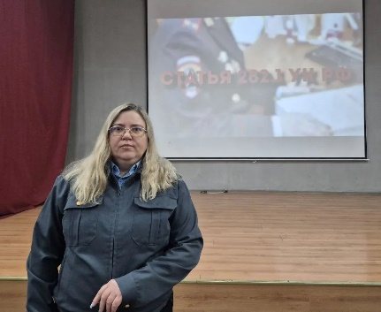
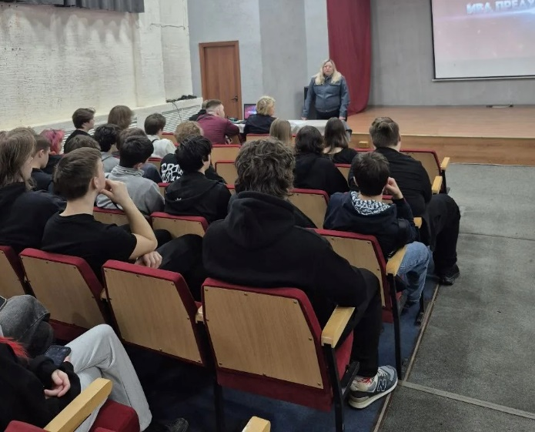
Инспекторами МТУ Ространснадзора по ПФО Маковой Юлией Альбертовной и Сычевой Светланой Михайловной с участием начальника ОДН Средневолжского ЛУВДТ Нечесовой А.А. проведено профилактическое мероприятие в ГАПОУ «СаМеК» (металлургический колледж), направленное на предупреждение непроизводственного травматизма и совершения актов незаконного вмешательства в деятельность объектов транспортной инфраструктуры.
В рамках мероприятия была организована дискуссия, в ходе которой студенты смогли задать вопросы представителям Ространснадзора и обсудить актуальные проблемы, связанные с безопасностью на транспорте. Особое внимание было уделено профилактике травматизма и формированию ответственного поведения вблизи объектов железнодорожной инфраструктуры. В завершение мероприятия участникам продемонстрированы ролики от МТУ Ространснадзора по ПФО, посвященные правилам безопасного перехода через железнодорожные пути, а также теме фильм «Зацеперы» содержащие ключевые правила и рекомендации по безопасному поведению на инфраструктуре железнодорожного транспорта.
Кроме того, учащиеся посмотрели фильм «Предательство», наглядно демонстрирующий, к каким трагическим последствиям может привести поджог релейных шкафов — даже за обещанное вознаграждение.
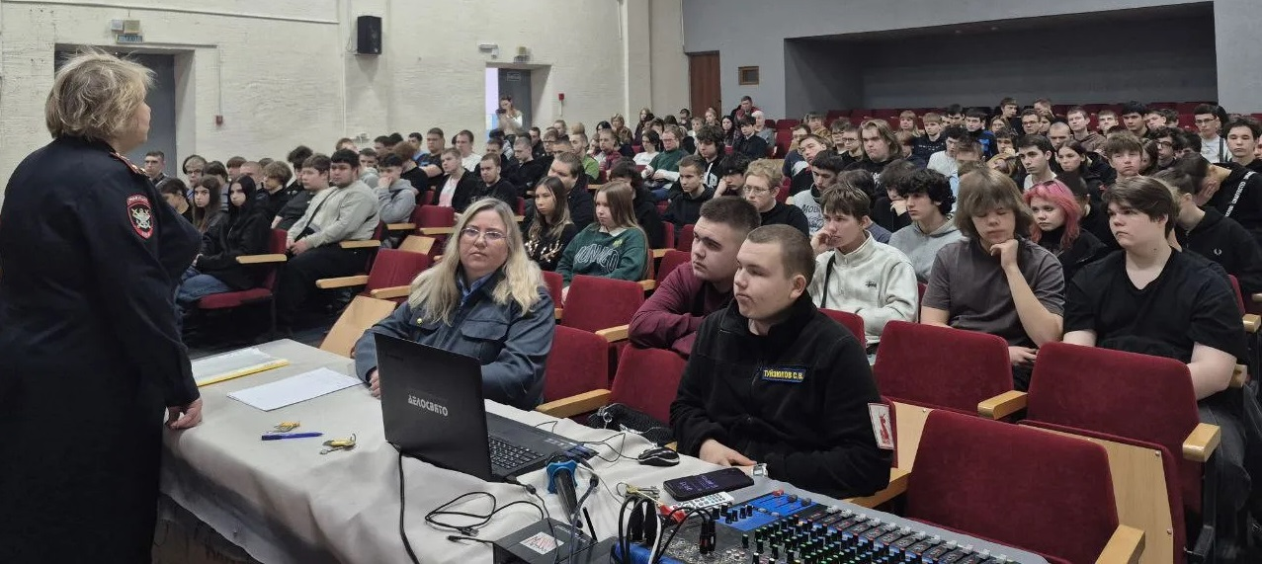
Студентам также четко разъяснили, как действовать, если их попытаются вовлечь в террористическую деятельность, направленную на уничтожение или повреждение критически важных объектов железнодорожного транспорта.

